KeyChainUUID 使用说明

1. 在capabilities 中将KeyChain Sharing 的OFF变为 NO

项目文件出现一个这样的文件

1. 将这个文件夹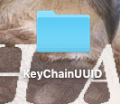导入项目工程。

3. 使用 [KeyChainUUID getUUID] 得到删除应用收不变的UUID，系统升级后会不会发生变化这个目前还不知道；